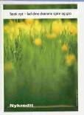
Bank – Finans – Försäkring
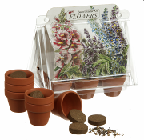
Tema:

Tillväxt
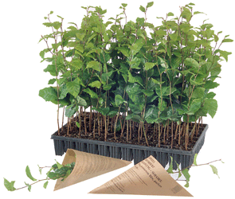
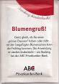
penningplacering

kundvård
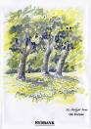
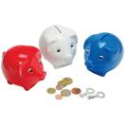
hus & trädgård

sparande

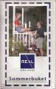
pension

barn

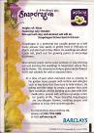
familj

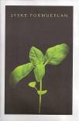
bil/båd
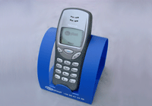
investering

bil
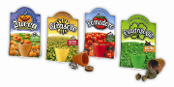
båd

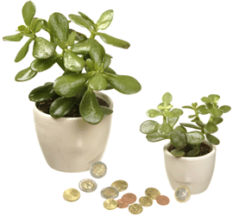
fastigheter

fritidshus
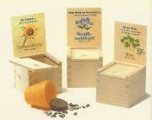
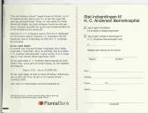
resor
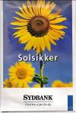
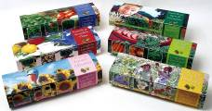
värdepapapper

aktier

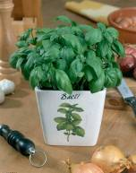
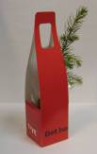
kapitaltillväxt

upplevelser

försäkring

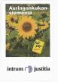
trygghet
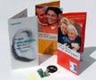

luft i ekonomi

rådgivning (ljudkort,doftkort,skrapkort)
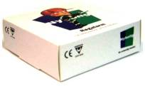
ny avdelning
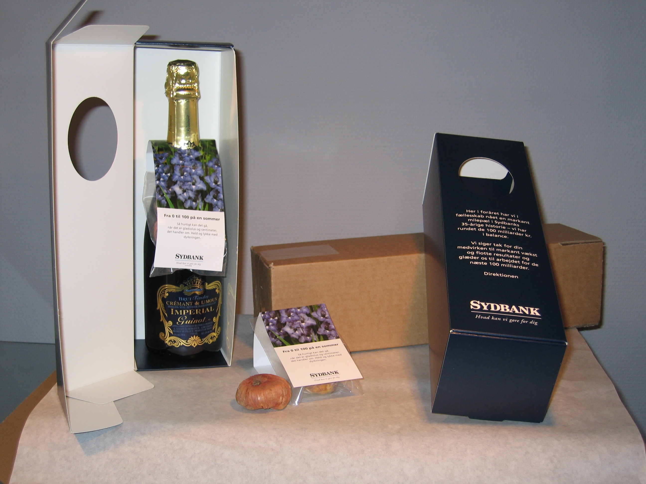

nya medarbetare

personalaktiviteter

jubileum
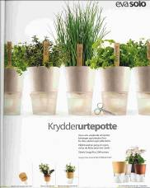
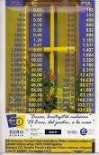

kommunikation
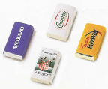

online

netbank *nätbank

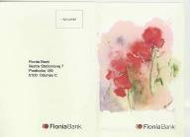

årstid

säsong –

flexibilitet . . .

. . . eller något helt annat –
vi har (eller producerar) de promotionartiklar som passar dina önskemål och budget!
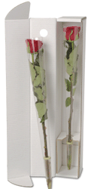
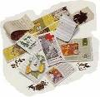

Som:
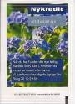
Direct Mail

Give a way

Gåva
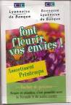

Premie
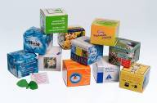
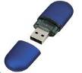

Vinster

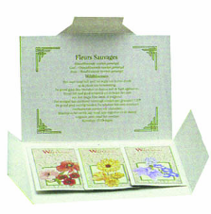
Erbjudande

Kuvert med olika innehåll
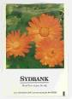

Uppmärksamhetstriggare

Värvningsgåvor*Premier
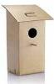

Kampanjmaterial

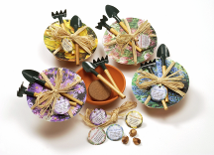
Bilderna visar ett litet axplock av det vi kan –

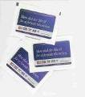
Kontakt oss och få ett kundcase från någon av de aktiviteter vi har varit medatt ta fram i Sverige , Skandinavien samt i övriga Europa.

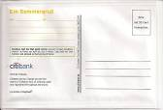
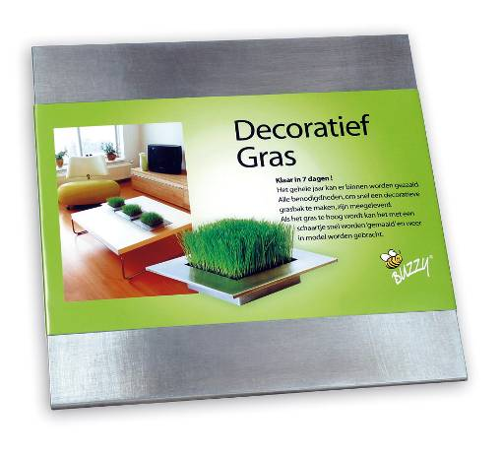

Sockerpåsar

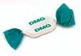


Promoseeds i Sverige
www.promoseeds.dk - www.promoseeds.se - www.promoseeds.fi
Tlf.: +45 36 72 37 47 - 08 - 708 00 80 - + 358 (0)96842 5770
for growing business info@promoseeds.dk - info@promoseeds.se - info@promoseeds.fi

